Sistema de Eficiência Energética

Documento de Especificação de Requisitos

Requisito: RF12 – Cadastrar Gerente de Salas

Versão: Inicial

**Histórico de Alterações**

|  |  |  |  |
| --- | --- | --- | --- |
| **Data** | **Versão** | **Descrição** | **Autor** |
| 05/05/2015 | Inicial | Referencia das mensagens M02 e M07. | Lázaro |
| 05/05/2015 | Inicial | Alteração do diagrama de atividades. | Lázaro |
| 15/04/2015 | Inicial | Referencia das telas TL02 e TL03 e do FE01 no fluxo principal. | Lázaro |
| 02/04/2015 | Inicial | Criação do documento. | Diego |

Sumário

1. Descrição 4

2. Pré-condições 4

3. Pós-condições 4

4. Ator primário 4

5. Gatilho 4

6. Fluxo principal 5

7. Fluxos alternativos 6

8. Fluxos de exceção 6

8.1. FE01 – Dados da sala inválidos 6

# Descrição

Este documento descreve os passos do caso de uso Cadastrar Gerente de Sala, especificando como será feito o Cadastro de Gerente de Salas no sistema.

# Pré-condições

Este caso de uso só poderá iniciar se o agente credenciado tiver permissão e fizer login no sistema.

Deve haver pelo menos um administrador cadastrado no sistema.

# Pós-condições

Após o final normal deste caso de uso, o sistema deve ter um Gerente Cadastrado.

# Ator primário

1. Administrador.

# Gatilho

Este caso de uso começa quando o gerente de salas do sistema clicar na opção “Cadastrar Gerente” disponível em sua página.

# Fluxo principal

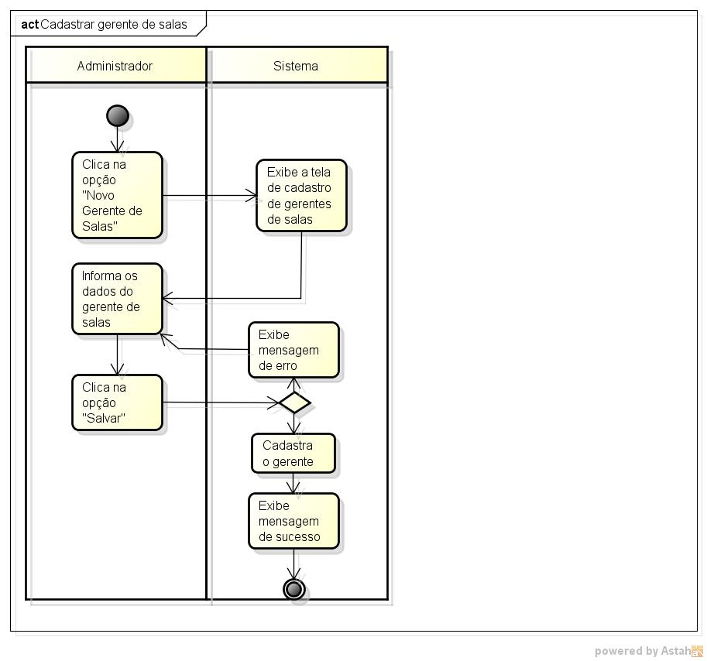

|  |  |  |  |  |
| --- | --- | --- | --- | --- |
| **Passo** | **Ator** | **Descrição** | **Caminho alternativo** | **Referência** |
| 1 | Administrador | Clica na opção “Novo Gerente de Salas”. |  | TL02 |
| 2 | Sistema | Exibe a tela de cadastro de Gerente de Salas. |  | TL03 |
| 3 | Administrador | Informa os dados do Gerente de sala. |  |  |
| 4 | Administrador | Clica na opção “Salvar”. |  |  |
| 5 | Sistema | Cadastra o gerente de sala no sistema. | FE01 |  |
| 6 | Sistema | Exibe mensagem de sucesso. |  | M07 |
|  |  | Fim |  |  |

# Fluxos alternativos

Não há fluxos alternativos.

# Fluxos de exceção

## FE01 – Dados da sala inválidos

Este FE01 inicia se os dados informados para o gerente de salas forem inválidos.

|  |  |  |  |  |
| --- | --- | --- | --- | --- |
| **Passo** | **Ator** | **Descrição** | **Caminho alternativo** | **Referência** |
| 1 | Sistema | Exibe mensagem de erro. |  | M02 |
|  |  | Retorna ao passo 3 do fluxo principal. |  |  |